**公司介绍**

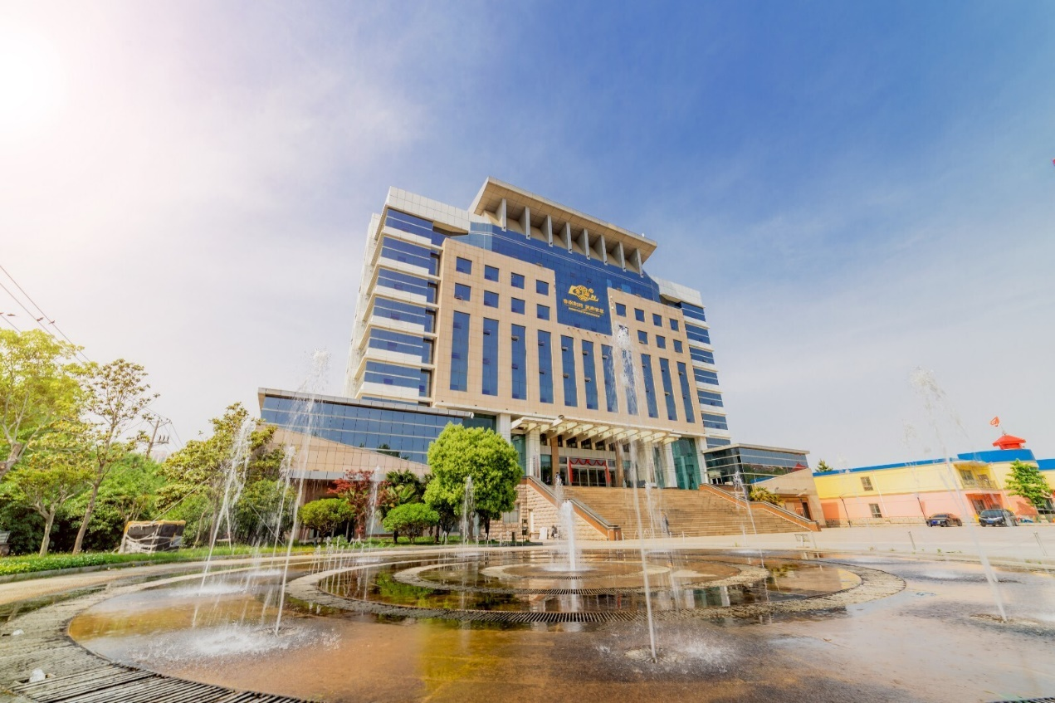

一、公司简介

鲁南制药集团是集中药、化学药品、生物制品的科研、生产、销售于一体的国家大型综合制药集团。设有国家级企业技术中心等多个高位研发平台，企业技术中心创新能力居全国医药行业前列，2020年中国大企业竞争力500强（第392位），临沂市工业企业纳税连续12年排名第一。集团成员企业包括鲁南贝特制药有限公司、山东新时代药业有限公司等七家子公司，公司现有员工19000余人，2021年上半年工业产值产值85.2亿元，2021年鲁南制药集团品牌强度941，位列医药健康组第2位，品牌价值121.91亿元。

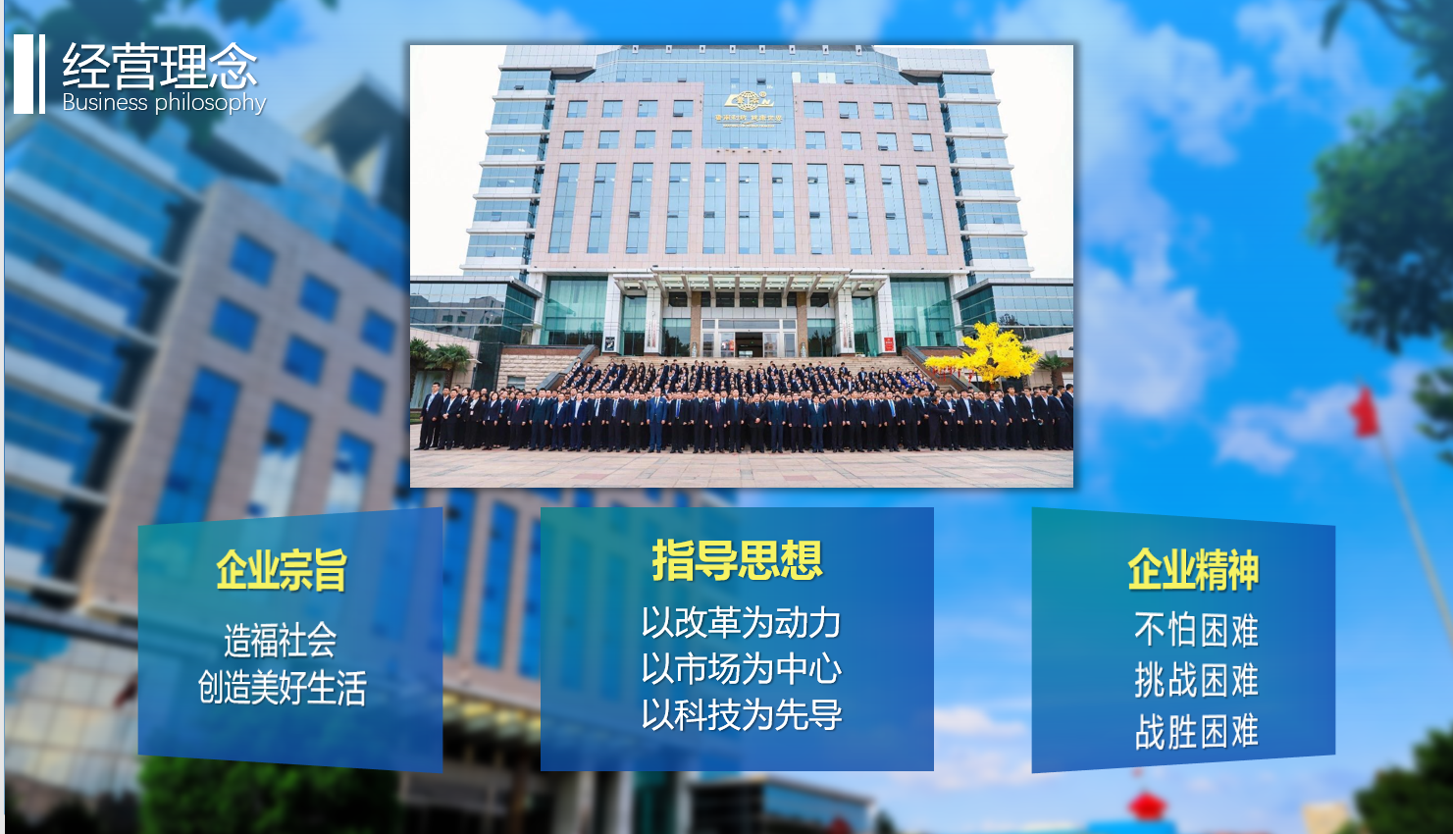

 2021年国家工信部中国医药综合排行榜第30位，连续多年荣获年中国医药研发产品线最佳工业企业。和国内外100多家高校及科研院所建立了技术合作。企业在产品质量水平、自主创新能力以及管理水平处于同行业领先地位，荣获第六届山东省省长质量奖。

公司先后被授予“全国五一劳动奖状”、“全国模范职工之家”、“全国群众体育先进单位”等称号。致力于打造国际化的百年制药民族品牌，为实现“健康中国、健康世界”目标做出更大贡献。冠名央视财经频道的《职场健康课》，山东广播电视台公共频道的《身体健康》等栏目。2017年鲁南制药集团与中央电视台签约成为“CCTV健康公益伙伴”。

风华正茂、立志全球的鲁南制药集团正以“创新引领、服务推动”为指导，以“保持化学制药优势，大力发展中药，做强生物制药”为目标，在振兴民族医药、创建“百年品牌、千亿鲁南”的国际化道路上，实现新的、更大的跨越！

公司诚邀优秀人才加入，让我们一起放飞青春梦想，共赢美好未来！

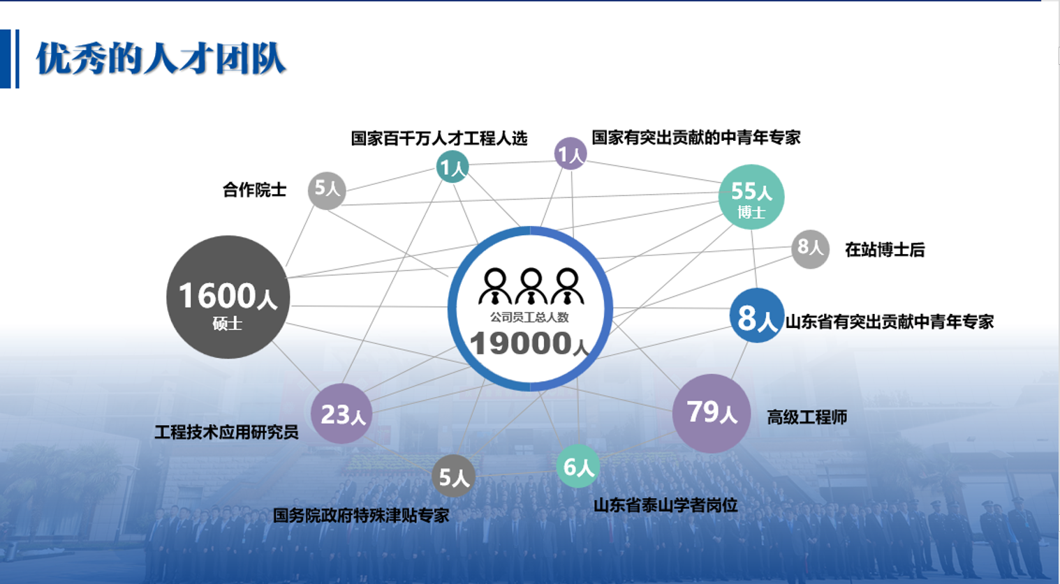

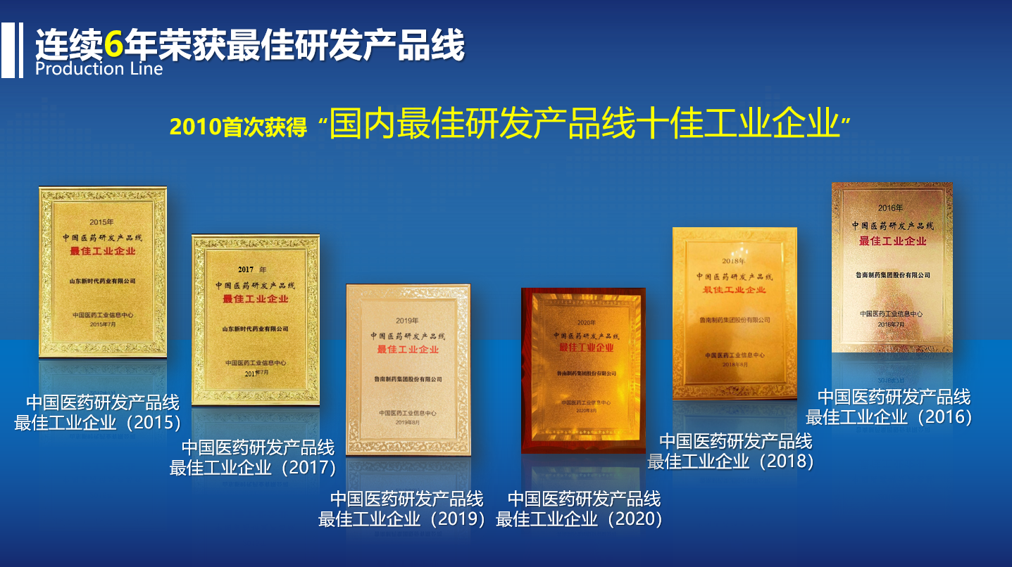

二、公司荣誉

· 国家认定企业技术中心

· 博士后科研工作站

· 国家创新型企业

· 国家火炬计划重点高新技术企业

· 国家认定企业技术中心成就奖

· 全国五一劳动奖状

· 全国群众体育先进单位

· 全国职工模范之家

· 国家手性制药工程技术研究中心

· 哺乳动物细胞高效表达国家工程实验室

· 中药制药共性技术国家重点实验室

· 国家技术发明二等奖1项、国家科技进步二等奖7项

· 五大国家级和五大省级技术研发平台

· 2017年荣获第六届山东省省长质量奖

· 2018年国家专利运营示范企业

· 2020年连续八年中国医药研发产品线最佳工业企业

· 2021年中国医药工业百强榜第28位

· 中央电视台“CCTV健康公益伙伴”

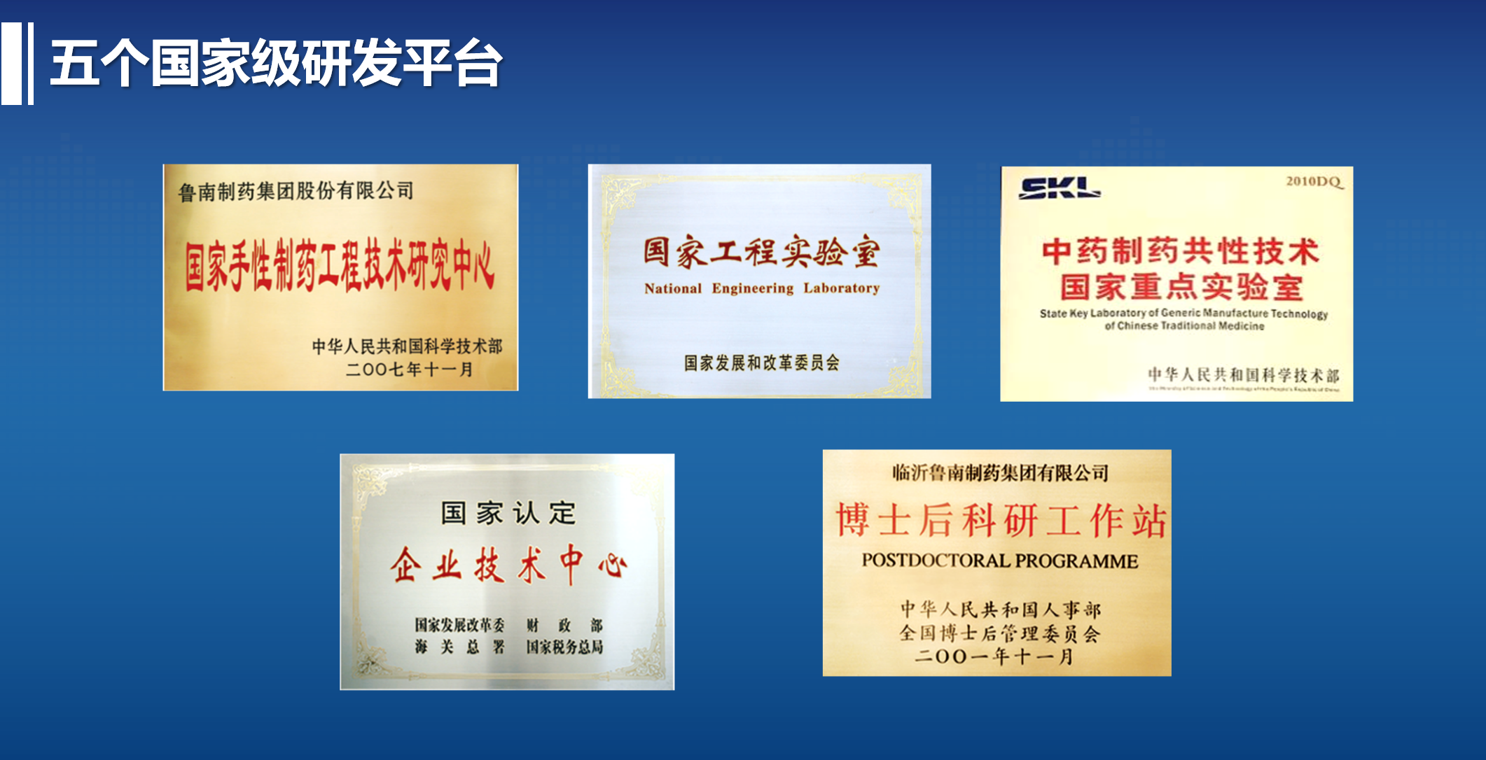

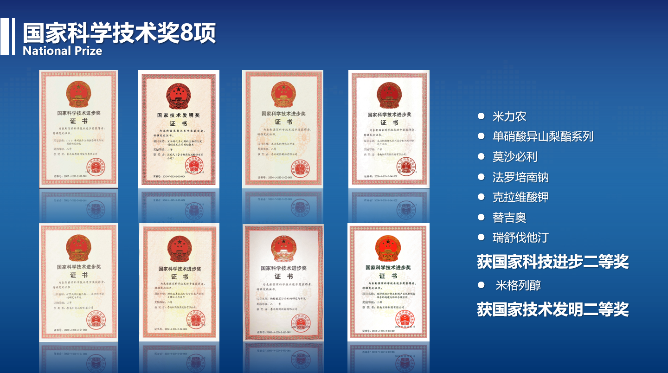

**2023年招聘简章**

鲁南制药集团是集中药、化学药品、生物制品的生产、科研、销售于一体的综合制药集团，国家创新型企业、国家火炬计划重点高新技术企业，成员企业包括鲁南厚普制药有限公司、鲁南贝特制药有限公司、山东新时代药业有限公司、鲁南新时代医药有限公司等，位列中国大企业集团竞争力500强，中国民营企业制造业500强，2022年，鲁南制药品牌价值达110.53亿元。

**招聘岗位：**

**岗位1、医药信息沟通专员（销售类）**

【**岗位描述**】

1) 负责区域内公司产品的销售工作，根据公司安排开展相应产品推广活动；

2) 维护既有客户关系，提升产品销量；

3) 开拓新产品市场,发展新客户,增加产品市场范围；

4) 制定并实施工作计划，开展各种推广活动。

【**职位要求**】

1. 年龄满20周岁， 2021、2022、2023年毕业生、2023实习生；
2. 本科及以上学历，不限专业；
3. 身体健康，无不良嗜好。

【**工作地点**】 全国范围固定省份

【**薪资福利**】 10000+（无责基本收入含工资、补贴），绩效奖金。

七险一金、法定节假日、在岗培训+轮训、免费体检、节日 红包、结婚福利（住房、礼金）。

**岗位2、医学专员（学术）**

【**岗位描述**】

1. 培训产品专业知识；
2. 组织开展各种学术会议；解决临床用药疑问；
3. 定期与KOL沟通并提供医学支持服务；
4. 分析市场情况。

【**职位要求**】

1. 本科及以上学历；
2. 临床医学、中医学、中西医结合临床、临床药学、药理学、基础医学、药学、护理学、生物学等相关专业。

【**工作地点**】 全国范围固定省份

【**薪资福利**】

1. 底薪：本科：5000+元/月，硕士：6000+元/月，博士：15000+元/月；

补贴：住宿+餐补+车补（400+元/天）

1. 高学历津贴：根据临沂市人才引进政策，硕士、博士分别补助2000元/月、3000元/月。
2. 福利：七险一金、法定节假日、节日红包、免费体检、内训外训、结婚

福利（住房、礼金）。

**岗位3、科研部-研究员**

【**岗位职责**】

1. 熟练查阅中英文文献，负责项目研发过程中的立项、专利、合成、制剂、分析、药理等研究工作；
2. 熟练使用相关检测仪器；
3. 能够独立解决项目进行过程中遇到的问题。

【**职位要求**】

* 1. 本科及以上学历；
  2. 有机化学、药剂学、药物分析、临床药学、药理学、药学、生物学等相关专业；
  3. 良好的科研素养，主动学习意识。

【**工作地点**】 山东省临沂市费县

【**薪资福利**】

* 1. 底薪＋绩效：本科：6500+元/月，硕士：7500+元/月，博士：16500+元/月；
  2. 高学历津贴：根据临沂市人才引进政策，硕士、博士分别补助2000元/月、3000元/月。补贴三年；
  3. 福利：七险一金、法定节假日、节日红包、免费体检、内训外训、结婚

福利（住房、礼金）。

公司地址：山东省临沂市兰山区红旗路209号

公司网址： <http://www.lunan.com.cn>

应聘联系人：朱振青 电话18954996786（同微信）